Если человек не знает, к какой пристани
он держит путь, для него ни один ветер
не будет попутным.
Сенека

Фестиваль профессий «Сделай свой выбор»
Цели: 1. Выявить профессиональную эрудированность старшеклассников.
2. Расширить представление учащихся об огромном и многообразном мире профессий.
3. Сориентировать учащихся на правильный выбор профессии с учетом их способностей и психологических особенностей.

Для правильного выбора профессии необходимо представлять себе те требования, которые она предъявляет к человеку, а также знать свои индивидуально-психологические особенности, чтобы соотнести их с этими требованиями.
Значение интересов в жизни человека велико: они побуждают овладевать знаниями, расширять кругозор, помогают преодолевать препятствия. Интересы различаются по содержанию (музыкальные, технические), широте (разносторонние или узкие, направленные только на один предмет или одну его сторону), глубине (глубокие или поверхностные), длительности (устойчивые или неустойчивые). Интересы могут переходить в склонности — стремление заниматься определенной деятельностью. Между интересом и склонностью много общего, но есть и различие.
Интересы выражаются формулой «хочу все знать», а склонности — «хочу делать».
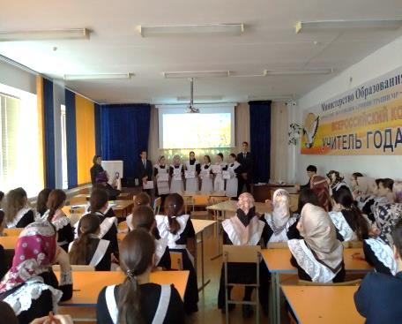
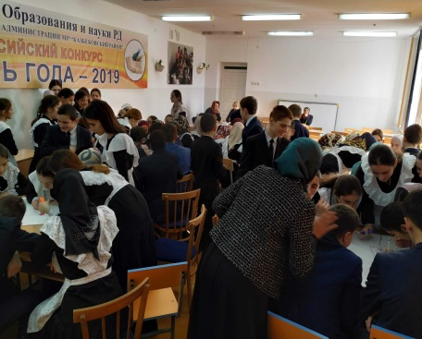
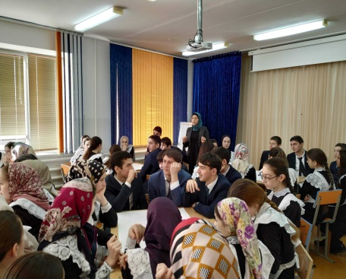
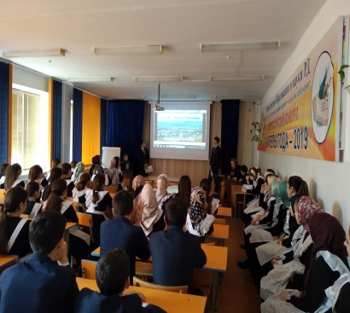
Оттого, как правильно учащийся выберет будущую профессию, насколько успешно сможет реализовать свой потенциал, во многом будет зависеть его дальнейшая жизнь. Мир профессий обширен и многообразен. Для выбора своей профессии необходимо познакомиться с множеством других. Выбор профессии – это и взгляд в будущее, и взгляд внутрь себя. Чтобы познакомиться с многообразием профессий, их востребованностью на рынке труда в гимназии провели Фестиваль профессий «Сделай свой выбор».
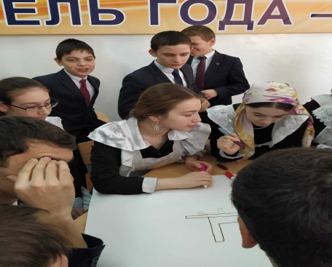
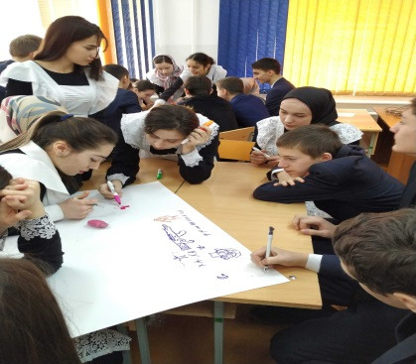
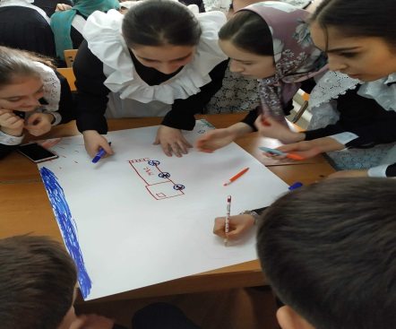
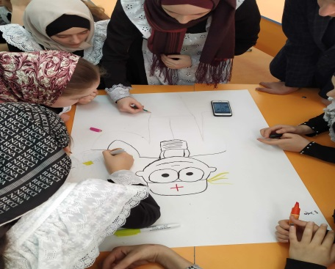
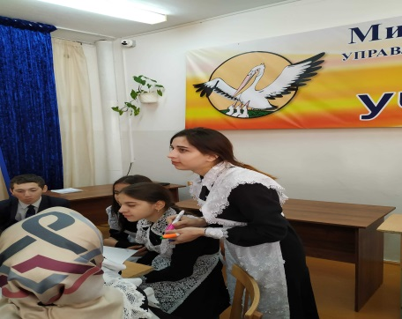
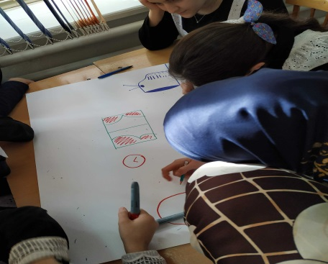
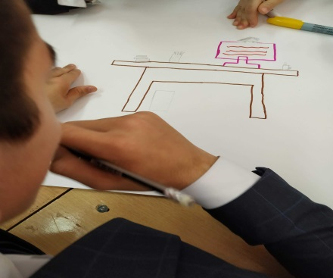
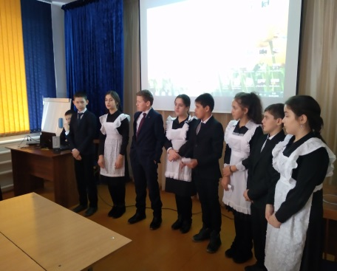
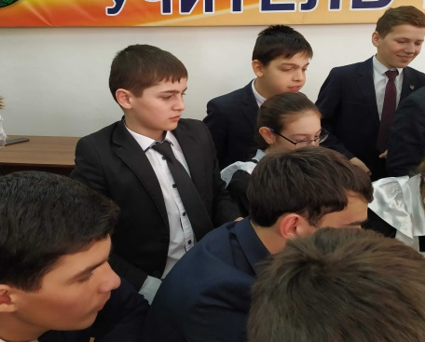
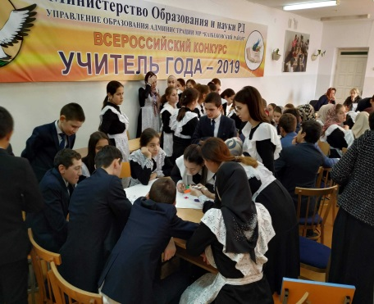
Чем раньше ребенок будет задумываться о будущей профессии, тем больше раз он будет передумывать, что поможет ему выбрать профессию по призванию. Учащиеся 7^{б} класса под руководством Булатхановой А.А. подготовили сценарий о профессиях. Учащиеся 9^{а} и 10 классов подготовили интересные видеоролики о профессиях. Учащимся был предложен конкурс «Вопрос-ответ» (викторина по профессиям). Развитие технологии и техники в первую очередь направлено на усовершенствование и облегчение жизни каждого из нас. Но в то же время это является причиной исчезновения целого ряда ремесел. Исчезнувшие профессии – это та работа, которая ранее выполнялась специально подготовленными людьми, а сейчас вообще не имеет смысла либо же осуществляется с помощью техники. Классный руководитель 10 класса Ахмедова Б.С. ознакомила присутствующих с исчезнувшими профессиями (плевальщик, утренний трубач, свечник, плакальщица…).

Современный рынок труда очень гибкий и динамичный, напрямую зависит от макроэкономической ситуации и направлений развития технологий. Но с другой стороны, он довольно статичный, так как реорганизация направлений профессиональной подготовки в учебных заведениях занимает довольно много времени. Выбор профессии – очень ответственное решение, ведь нужно предусмотреть массу факторов: выбранная специальность должна не только нравиться, но и быть востребованной к моменту выпуска из ВУЗа. Учащимся был предложен конкурс «Презентация профессий». Учащиеся были разделены на пять групп, по пять человек в каждой. Каждая группа представляла востребованную профессию в Казбековском районе (на ватмане). Время выступления 12 минут.
Работы оценивались по следующим критериям:
- Полнота информации о данной профессии.
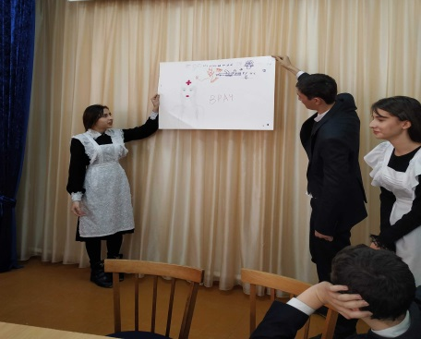
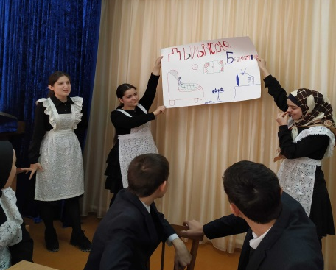
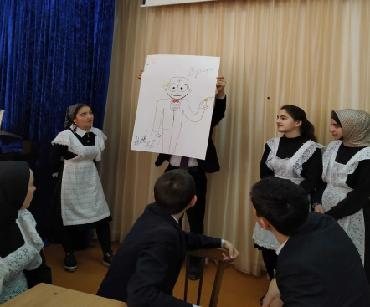
- Оригинальность представления. Учебное заведение, где можно получить данную профессию.
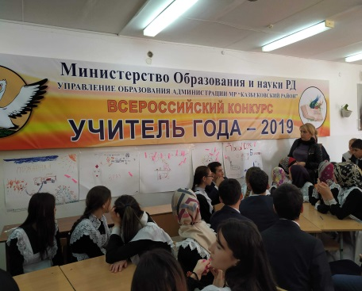
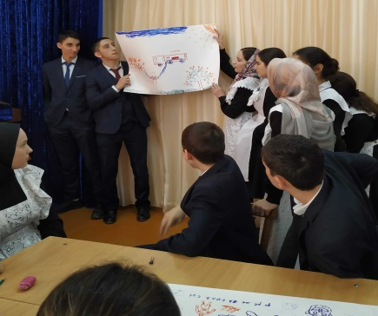
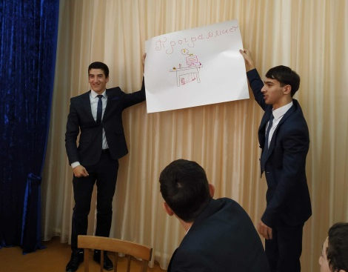
Наибольшее количество голосов получила профессия врача.
Проведение таких мероприятий необходимы, так как они помогают обучающимся на разных этапах формировать собственную позицию о будущей профессии.
Фестиваль профессий способствовал расширению спектра форм профориентационной работы, направленной на помощь выпускникам в построении индивидуальной траектории выбора профессии.

Выбор профессии – это очень ответственный шаг, и если выбор верный – то обучение профессии будет сплошным удовольствием.

